**Ministеrul Еducаțiеi, Culturii și Cеrcеtării аl Rеpublicii Mоldоvа**

**Univеrsitаtеа Tеhnică а Mоldоvеi**

**Fаcultаtеа Cаlculаtоаrе, Infоrmаtică şi Micrоеlеctrоnică**

**Dеpаrtаmеntul Ingineria Software și Automatică**

**RAPORT**

**Lucrarea de laborator Nr.5**

**AMOO**

**Tema:** Studiul și analiza abstracțiilor OO și claselor în UML (diagramele de clase).

A efectuat: st. gr. TI-194, Zavorot Daniel

A verificat: asistent universitar, Rusu Cristian

**Chișinău – 2021**

**Scopul lucrării:** studierea noțiunilor de clasă, atribut și funcție, moștenire, compoziție, agregare, asociere, dependență

**Sarcina lucrării:** de realizat 3-4 diagrame de clase pentru sistemul informațional ales: “Analiza și modelarea aplicației de monitorizare a activității unui jucător”.

Există mai multe diagrame ale UML

1. Diagramele cazurilor de utilizare
2. Diagramele de interacțiune
3. de secvență
4. de colaborare
5. Diagramele de clasă
6. Diagramele de comportament
7. de stare
8. de activități
9. Diagramele de componente
10. Diagrama de plasare

Diagrama de clase (class diagram) se utilizează pentru reprezentarea structurii statice a unui model de sistem în terminologia claselor programării OO. Diagrama de clase poate reflecta diferite legături între entitățile domeniului de obiecte (obiecte și subsisteme) și descrie structura lor internă și tipurile de relații.

Stereotipurile diagramelor de clasa:

1. access – servește indicator de accesibilitate a atributelor și obiectelor clasa sursă pentru clasa client.
2. bind - clasa client poate utiliza șabloanele clasei sursă.
3. derive – atributele clasei client pot fi calculate după atributele clasei sursă.
4. import – atributele și metodele publice ale clasei client de parcă ele sunt nemijlocit în clasa.
5. refind – indică că clasa client servește ca precizie pentru clasa client.

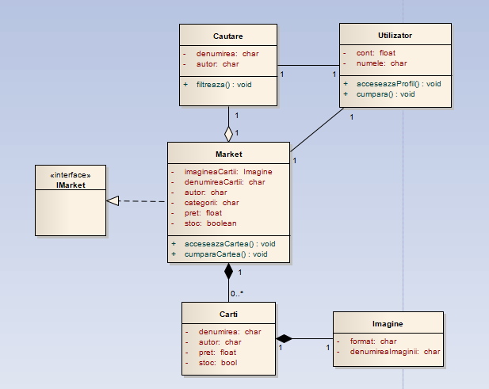

Figura 1. Descrierea structurii clasei ”Market”

In figura 1 avem clasa „Market” ce contine o lista de carti care sunt distribuite in diferite categorii. Fiecare carte are o imagine, o denumire, un autor si un pret, informatia despre carte si imagine sunt stocate in baza de date. Clasa “Market” poate avea de la 0 pana la infinit carti, iar un utilizator poate avea doar un market si o functie de cautare. De asemenea fiecare carte in mod obligator are o imagine atasata la ea.

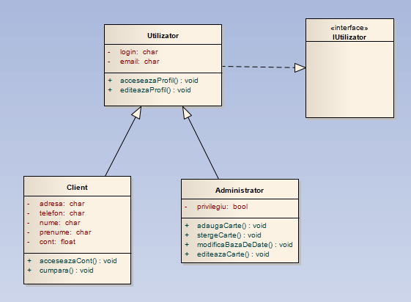

Figura 2. Descrierea structurii clasei ”Utilizator”

In figura 2 avem clasa de baza „Utilizator”, iar de la clasa de baza sunt generalizate inca doua clase: clasa „Client” si clasa „Administrator”. Clasa „Client” preia informatia de la utilizator si mai adauga informatii personale care vor trebuie in timpul comandarii unei carti. De asemenea in clasa „Client” apare starea contului ce poate fi modificata doar de client in orice timp sau in timpul achitarii unei carti. In clasa „Administrator” apare variabila „privilegiu”, cu aceasta variabila verificam daca utilizatorul face parte din clasa „Administrator”, de asemenea apar metode noi ca adaugarea unei carti, editarea unei carti etc.

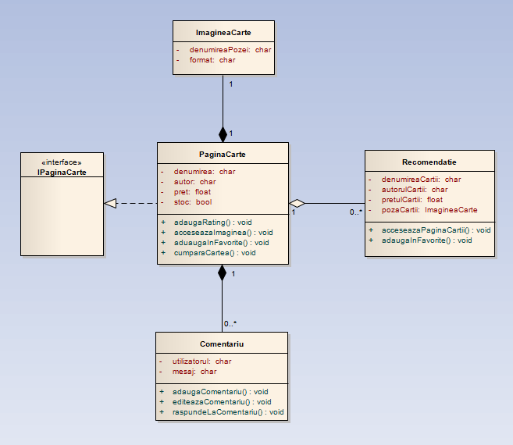

Figura 3. Descrierea structurii clasei ”PaginaCarte”

In figura 3 avem clasa „PaginaCarte” care reprezinta pagina fiecarei carti in parte. In aceasta pagina putem gasi recomandatie ,daca mai inainte am accesate alte pagini a cartilor, creata automat de catre sistem in urma vizualizarii altor pagini. De asemenea in partera cea mai de jos a paginii putem gasi comentarii ,daca sunt, lasate de catre alti utilizatori. Fiecare pagina a cartii are obligator cate-o imagine ce reprezinta coperta cartii.

Concluzie:

În această lucrare de laborator am realizat 3 diagrame de clase pentru sistemul informațional ales: „Magazin de carti”. Pentru realizarea sarcinii primite am studiat structura de clasă, atribute și funcție, moștenire, compoziție, agregare, asociere, dependență. Pentru modelarea diagramelor am folosit UML și mediul de programare ”Enterprise Architect”.

Bibliografie:

1. Diagrama de clase [Resursă electronică] <https://www.rasfoiesc.com/educatie/informatica/Diagrame-de-clase64.php>
2. Diagrama de clase [Resursă electronică] <http://cadredidactice.ub.ro/sorinpopa/files/2018/10/L2_diagrama_de_clase.pdf>
3. Descrierea sistemului de operare Windows [ Resursă electronică] <http://www.ctalicuza.ro/pluginfile.php/826/mod_resource/content/1/SO_Windows%20.pdf>
4. Tipuri de fișiere [ Resursă electronică]

<https://totuldesprecalculatoare.weebly.com/tipuri-de-fisiere.html>